Treffen der Gemeinschaft vor Ort Niederösterreich-West am Samstag, 3. August 2019
Kultur und Austausch zum Wort-des-Lebens von August 19 waren die Kennzeichen für unser diesjähriges Zusammenkommen im Sommer. 37 Personen folgten der Einladung nach Artstetten im südlichen Waldviertel.
Unser erster Programmpunkt war eine Führung im Schloss Artstetten.
Hier erhielten wir Informationen rund um den österreichischen Thronfolger Franz Ferdinand.

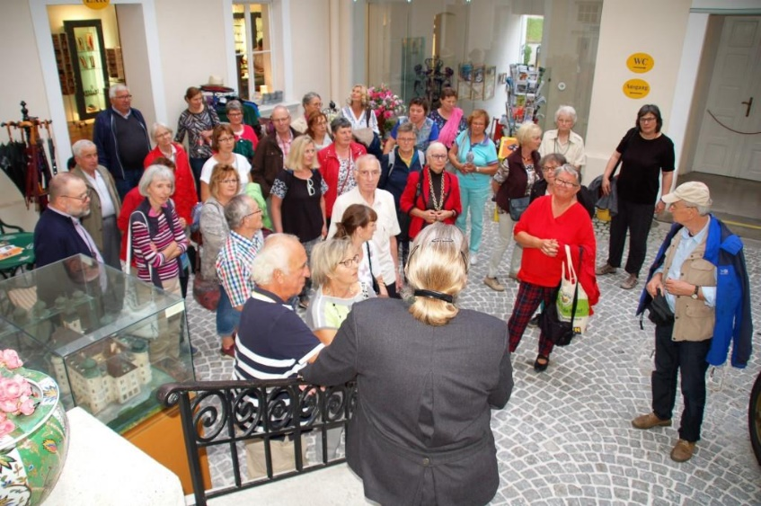
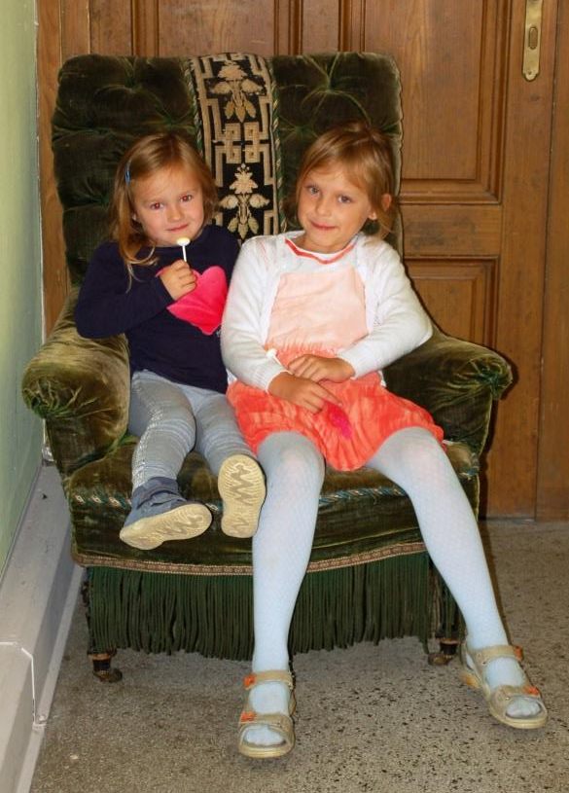

Nach diesem interessanten Einblick in Österreichs Geschichte gingen wir zur Jause in den Schlossgasthof.

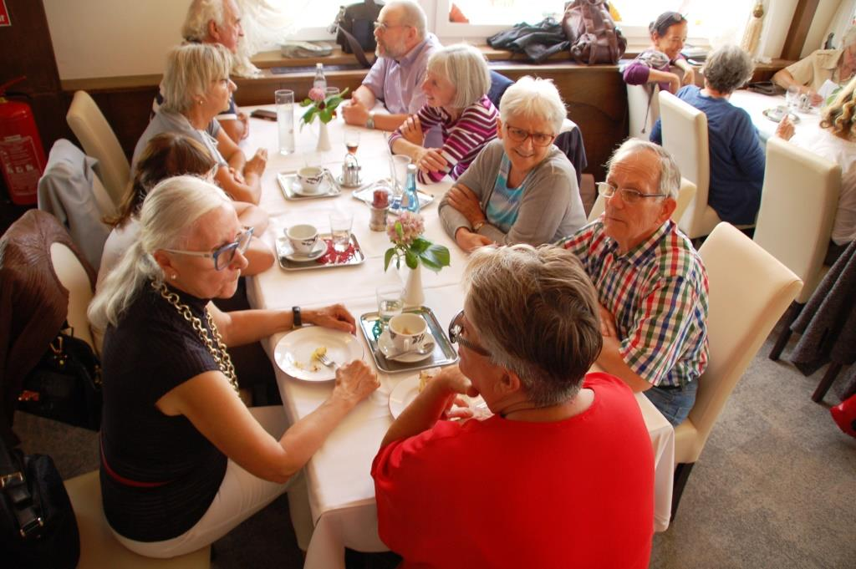

Zuerst stärkten wir uns bei Kaffee und Kuchen, um uns dann auf „Schatzsuche“ zu begeben – passend zum August-Wort „Wo euer Schatz ist, da ist auch euer Herz.“ (Lk12,34)
Erst gingen wir der Frage nach, worin denn jeder seinen Schatz sehe. Ein schöner Gedanke dabei war: ICH bin ein Schatz! 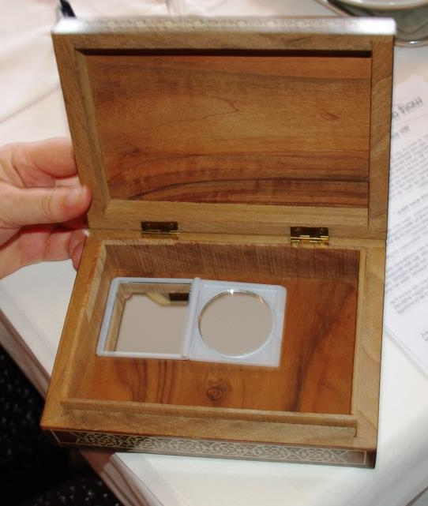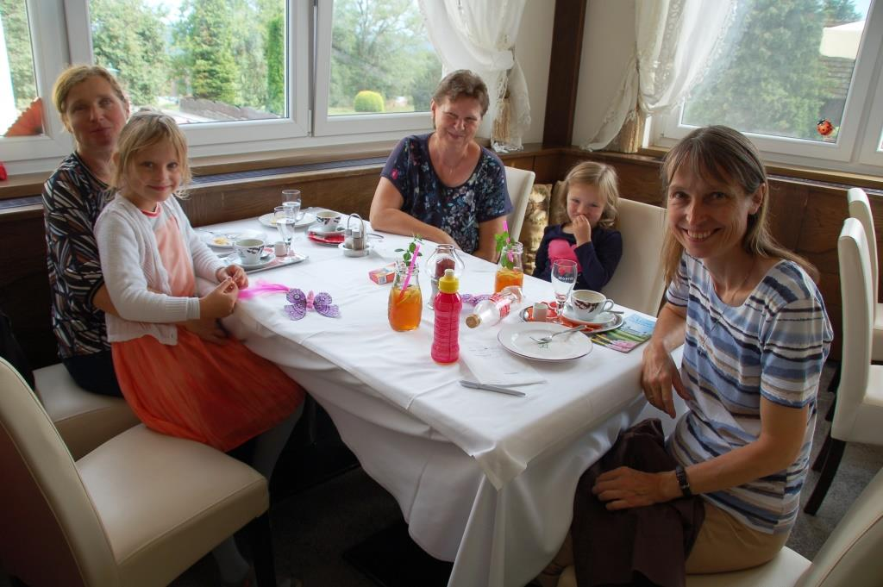

Nicht verschwiegen wurde auch, dass wir oft an vielen Dingen hängen, die uns unfrei machen oder gar beherrschen. Außerdem kam zur Sprache, ob man denn seine Bedürfnisse äußern kann.
Wir entdeckten, dass erst dadurch eine Kultur der gegenseitigen Geschwisterlichkeit entsteht. Schließlich hörten wir Chiara Lubichs Gedanken, dass Jesus selbst der wahre Schatz unseres Lebens ist. Und wir können Gott unsere Liebe zeigen, indem wir unsere Schwestern und Brüder lieben (Zuneigung schenken, Freundlichkeit zeigen, Freude weitergeben, Zeit zur Verfügung stellen, Gebete anbieten, aber auch ev. Dinge kreisen lassen, …).

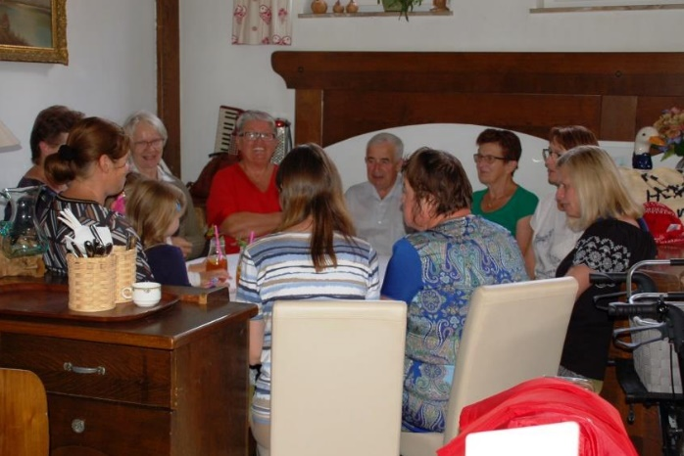
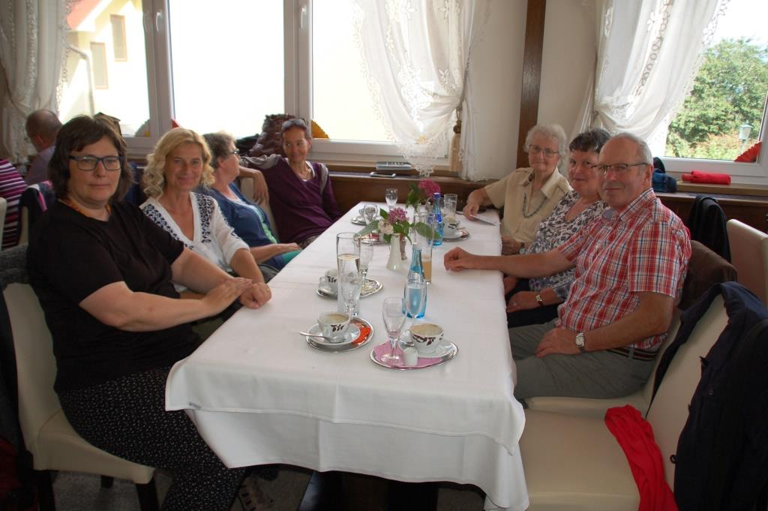

Zum Abschluss dieses Tages fuhren wir zur Abendmesse nach Maria Taferl.

(Text: Elisabeth Pohl, Fotos: Hans Preitschopf)

